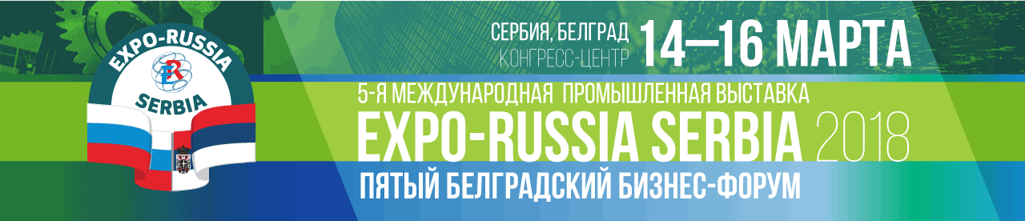

ОТЧЕТ ОАО «ЗАРУБЕЖ-ЭКСПО» О ПРОВЕДЕНИИ
ПЯТОЙ ЮБИЛЕЙНОЙ МЕЖДУНАРОДНОЙ ПРОМЫШЛЕННОЙ ВЫСТАВКИ
«EXPO-RUSSIA SERBIA 2018»,
ПЯТОГО БЕЛГРАДСКОГО БИЗНЕС-ФОРУМА
14-16 марта 2018 года
Метрополь Палас, Белград, Сербия

С учетом положительных результатов четырех предшествующих выставок в одном из лучших выставочных комплексов Белграда «Metropol Palace», оргкомитетом было принято решение об организации Юбилейной Пятой Международной промышленной выставки «Expo-Russia Serbia 2018» и Белградского Бизнес-Форума, посвященных 180-летию установления дипломатических отношений между Россией и Сербией. Концепцией предусматривалась реализация договоренностей, достигнутых в ходе официального визита в Белград Министра иностранных дел С.В.ЛАВРОВА и решений XVI заседания Российско-Сербского МПК по торговле, экономическому и научно-техническому сотрудничеству под председательством Вице-премьера России Д.О.РОГОЗИНА и Первого Вице-премьера РС Ивицы ДАЧИЧА Принимался во внимание также тот факт, что в Протоколе заседания МПК в Сочи констатировалось «Стороны поддерживают проведение Пятой международной промышленной выставки «EXPO-RUSSIA SERBIA 2018», а также организацию "на полях" выставки Клнференции Минэконормазвития России «Перспективы сотрудничества в инновационной сфере, в том числе по линии малых и средних предприятий» с участием заместителя министра экономического развития РФ А.В. Груздева.
Выставка состоялась при информационной и организационной поддержке Минэкономразвития, Минпромторга России, Торгпредства и посольства России в Сербии, посольства Сербии в России, отраслевых министерств и ведомств Республики Сербия и под патронажем ТПП РФ.

Участники Пресс-конференции 20 февраля 2018 года
В ходе пресс-конференции стороны осветили важность предстоящей выставки и ее роль в укреплении двустороннего сотрудничества. По словам Д.Р.ВАРТАНОВА, в выставке примет участие свыше ста компаний из многих регионов России, а также административных образований Сербии, Боснии и Герцеговины, Республики Сербской и других балканских стран. В экспозициях представлены новейшие разработки в направлениях: электроэнергетика и энергосберегающие технологии, нефтегазовая промышленность, авиационный, автомобильный и железнодорожный транспорт, образование, строительство, агропромышленный комплекс, высокотехнологичные и инновационные отрасли, телекоммуникации, медицина, фармацевтика, туризм. Предусмотрена широкая деловая программа и круглые столы. На сегодняшний день есть достаточно много возможностей способствующих развитию российско-сербских отношений в области строительства, производства запчастей для автомобильной промышленности, сельского хозяйства и в легкой промышленности, и в сфере туризма. В России востребованы компании, имеющие опыт строительства спортивных объектов и сооружений, которые запланированы для проведения чемпионата мира по футболу в июне 2018 года. Торговый представитель РФ в Сербии Андрей ХРИПУНОВ отметил предпринимаемые в последнее время конкретные шаги по таким актуальным направлениям российско-сербского сотрудничества, как экспорт продовольственной продукции на российский рынок. Ведутся переговоры о расширении поставок овощей и фруктов из Сербии. Российским и сербским компаниям предстоит обсудить сотрудничество в сфере медицинского туризма, где сохраняется серьёзный потенциал роста. В Пресс-конференции приняли участие Директор по международному сотрудничеству ТПП Сербии Елена ЙОВАНОВИЧ, Депутат Городского совета Белграда Драгомир ПЕТРОНИЕВИЧ, директор выставки С.А. ЗАБЕЛИНА,.

Торжественная церемония открытия выставки 14 марта 2018 г.

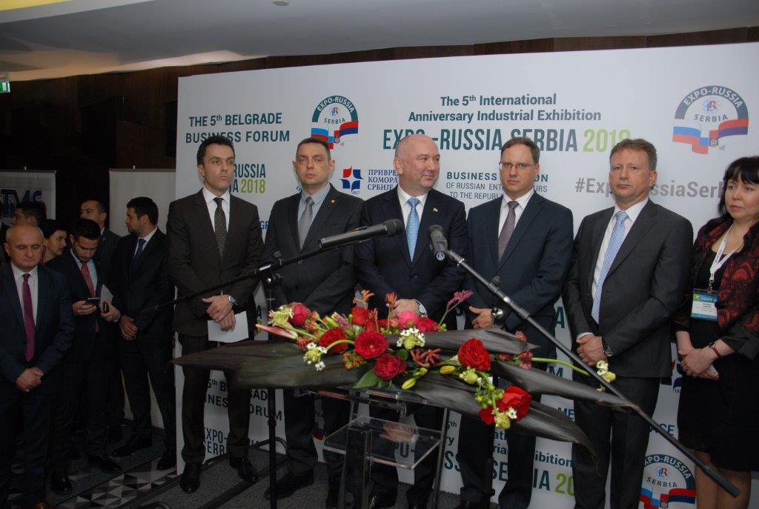
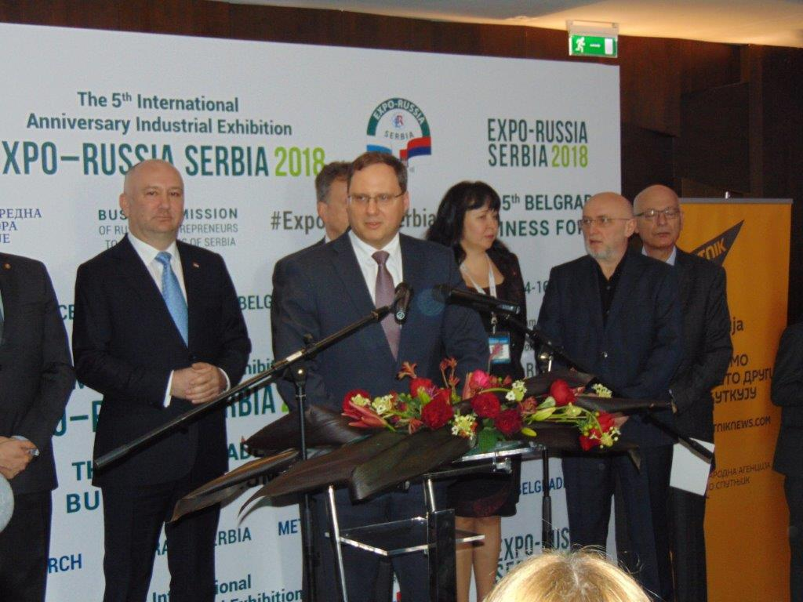
На открытии присутствовали: Заместитель Министра экономического развития РФ ГРУЗДЕВ Алексей Владимирович, Министр инноваций и технологии Республики Сербия Ненад ПОПОВИЧ, Временный поверенный в делах Российской Федерации в Республике Сербия Денис Владимирович КУЗНЕДЕЛЕВ, Министр обороны Сербии Александр ВУЛИН, Министр энергетики и горнодобывающей промышленности Республики Сербской (в составе БиГ) Петар ДЖОКИЧ, Статс-секретарь Министерства торговли, туризма и телекоммуникаций Сербии Стеван НИКЧЕВИЧ, Председатель Совета директоров ОАО «Зарубеж Экспо» и оргкомитета выставки Давид Робертович ВАРТАНОВ, Директор Департамента Северной Америки и Европы Минэкономразвития РФ Михаил Валерьевич АНИСИМОВ, Торгпред России Андрей Николаевич ХРИПУНОВ. От ТПП Сербии: Советник Мирослав МИЛЕТИЧ, директор Сектора международных отношений Елена ЙОВАНОВИЧ, Директор представительства ТПП в Москве Деян ДЕЛИЧ, Советник Центра двусторонних отношений ТПП Сербии Милан ЧУКИЧ, Временный поверенный в делах Македонии в Белграде Васко ГРКОВ, Координатор Группы двусторонних экономических отношений МИД Сербии Здислав ЯНКОВИЧ; Почетный Консул Армении в Сербии Предраг ТОМИЧ, Заместитель Директора Представительства ТПП Сербии Радойица СРЕТЕНОВИЧ, Директор Агентства продвижения инвестиций БиГ (FIPA) Гордан МИЛИНИЧ, представители администраций и ТПП краев и областей. Прошел аккредитацию также сотрудник Посольства США в Сербии Хюрим ГЕРВИН. В выступлениях участников отмечалось, что нужно сделать все необходимое, чтобы бизнес приспособился к новым условиям и товарообмен между Сербией и Россией вырос, подчеркивался интерес Сербии к совместному с Россией, выходу на рынки третьих стран, выражалась уверенность в том, что «насыщенная программа выставки будет способствовать более полному раскрытию масштабного потенциала двусторонних связей, укреплению атмосферы доверия и взаимопонимания между народами России и Сербии».
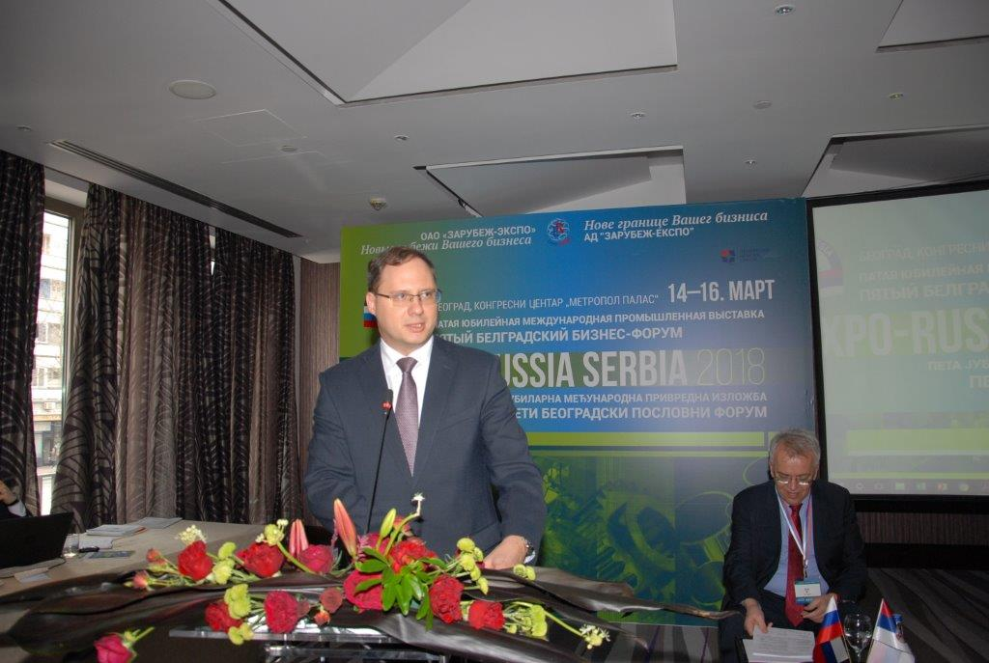
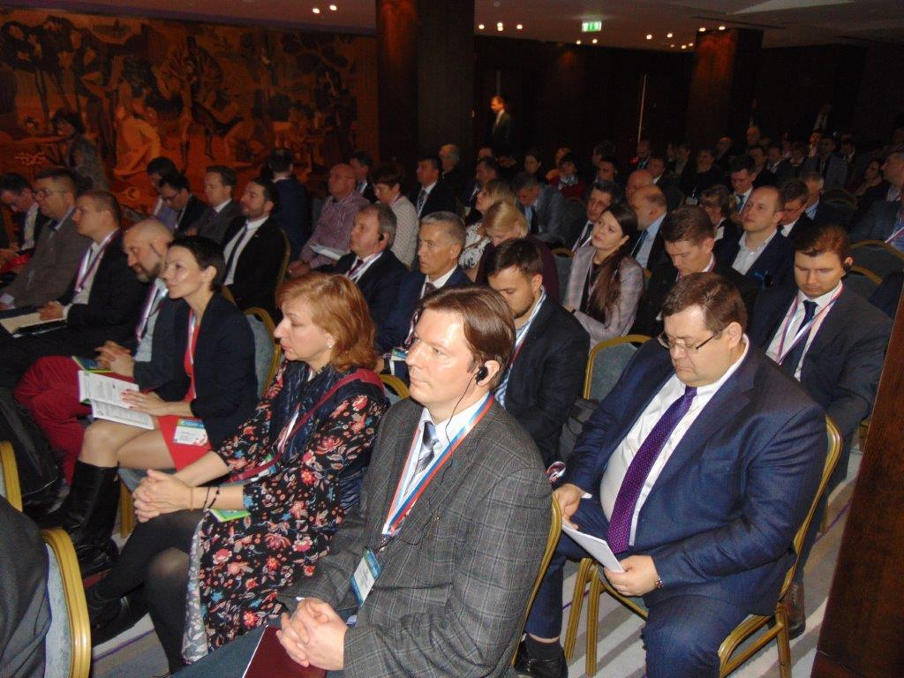
Круглый стол Минэкономразвития РФ «Перспективы сотрудничества в инновационной сфере, в том числе по линии малых и средних предприятий» под председательством Заместителя министра экономического развития России А.В.ГРУЗДЕВА и Министра инноваций и технологического развития Сербии Ненада ПОПОВИЧА, стал основным событием деловой программы Белградского бизнес-форума. По единодушному мнению всех участников, мероприятие прошло с большим успехом, способствовало взаимному обмену информацией об экономических возможностях обеих стран, оказало положительное влияние на углубление экономической кооперации между нашими государствами. В круглом столе приняли участие: ДУБНОВ Олег Маркович - Вице-президент, исполнительный директор кластера энергоэффективных технологий Фонда «Сколково»; ЛЕЛИН Владимир Георгиевич - Заместитель Генерального директора ООО «Ракурс-инжиниринг»; РЕМБОВСКИЙ Юрий Анатольевич - Директор по внешнеэкономической деятельности АО «ИРКОС»; КЛЕБАНОВ Дмитрий Алексеевич - Директор по развитию бизнеса ООО «ВИСТ Майнинг Технолоджи»; СТРЕЛКОВ Андрей Вячеславович директор по платформенным решениям «Яндекс»; ТЕТЕРЮК Алексей Сергеевич руководитель направления поддержки внешнеэкономической деятельности ЗАО «БИОКАД»; КАЛЯГИН Георгий Илларионович - Директор ООО «Учтех-Профи» Южно-Уральского госуниверситета; СОРОКИН Дмитрий Алексеевич –Представитель холдинга БЛ Групп; КОНОВАЛЮК Сергей Николаевич - Генеральный директор ЗАО Межрегиональная группа компаний «Интехрос», ГЛАДКОВ Юрий Анатольевич - Руководитель отдела продаж и сопровождения ООО «КванторФорм»; ШУРШИН Константин Юрьевич - Заместитель Генерального директора по операционным вопросам ООО «РусАйтиЭкспорт»; ГОРШКОВ Андрей Андреевич - Директор по развитию бизнеса «Яндекс»; ЛАВРЕНТЬЕВ Валерий Викторович - Исполняющий обязанности Директора ФГУП НПЦ «Фармзащита» ФМБА; ЛЕОНТЬЕВ Игорь Анатольевич - Генеральный директор ООО «ТВИНН», представители «Национального союза зернопроизводителей, В/О «Авиаэкспорт», ТПП г.Крушевац, Министерства торговли, туризма и телекоммуникаций Сербии. Особое внимание в ходе круглого стола было уделено рассмотрению перспектив в области локализации производств российских компаний в Сербии и сербских в России, внедрению российских информационных, медицинских и космических технологий, продвижению на сербский рынок высокотехнологичной промышленной продукции, а также расширению взаимодействия по линии регионов. «Применение в Сербии инновационных решений и продуктов российских компаний способствовало бы как развитию взаимной торговли и инвестиций, так и модернизации различных отраслей сербской экономики», отметили докладчики, говоря о потенциале взаимодействия в сфере высоких технологий и инноваций. Участники КС подвели итоги бизнес-миссии представителей научно-технологического парка «Белград» в Инновационный центр «Сколково» и отметили заинтересованность в совместных проектах в сфере высоких технологий. Была подчеркнута важность определения взаимовыгодных приоритетов в торгово-экономических отношениях двух стран.
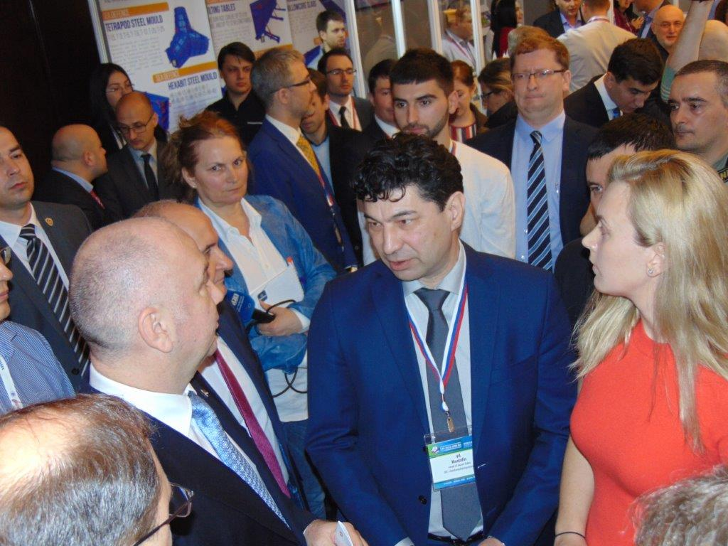
В ходе презентаций и деловых встреч в формате В2В -практически все российские и сербские участники выставки представили свою продукцию, которую по достоинству оценили представители деловых кругов Сербии, Боснии и Герцеговины, Македонии, Республики Сербской. Были рассмотрены вопросы продвижения экономических проектов, направленных на укрепление всесторонних связей между народами России и государств Балканского региона. К примеру, Генеральный директор компании «Златиборац», поставляющей на российский рынок мясопродукты, рассказал, что в Москве была создана внешнеторговая компания «Златиборац трейд», которая поможет сербским продуктам быть еще ближе к российскому потребителю. Свои коммерческие предложения для российских партнеров представил город Крушевац и Расинский округ. Среди брендов находилась винная продукция комбината «Жупа» из города Александровац, кондитерская продукция фабрики «БГ продукт 1996» из Крушеваца, природная минеральная вода «Mivela», саженцы фруктовых деревьев и садовых растений, оборонная и гражданская продукция фабрики специальной продукции «Наменска» из Трстеника и другие. На презентации стенда Расинского округа присутствовал директор регионального отделения ТПП Предраг ВУКИЧЕВИЧ, который сообщил о давнем сотрудничестве с Липецкой областью и городом Одинцово Московской области. В выставке вновь приняла заочное участие компания «Албания Штип» (г.Дуррес), директор которой Юлли БУШИ рассказал о заинтересованности деловых кругов Республики Албания в расширении сотрудничества с Российской Федерацией и возможности проведения международной выставки в Тиране. На стенде Московской области, свою продукцию сербским партнерам представляли компании: ООО ТК «Красная линия» (производители косметики, бытовой химии и парфюмерии), заключившие контракт на поставку товаров. В рамках расширения российско-сербского сотрудничества в области чрезвычайного гуманитарного реагирования, предупреждения стихийных бедствий и техногенных аварий МЧС России и Российско-Сербский гуманитарный центр организовали презентационную площадку. Экспозиция освещает оказанную МЧС России и Центром помощь Сербии и странам Балканского региона в ликвидации ЧС, выполнение российско-сербским отрядом разминирования территории Сербии от неразорвавшихся боеприпасов, подготовку кадров для чрезвычайных служб по широкому спектру направлений. Псковскую область в Белграде представляли компании «М-Конструктор» ООО «Велторф», СПРК «Колхоз Красный рыбак», ООО «Техносвар КС», Модус KIDS (ИП Дмитриев А.А.). Также на стенде региона была представлена продукция компаний «Столбушинский продукт» (ИП Озеров В. А.), ООО «Водаком», ООО «Континент-Тур». Как отметил Артем Багнюк, коммерческий директор компании «М-Конструктор», 3-D модели металлоформ и установок для производства ЖБИ вызвали живой интерес официальных лиц и гостей мероприятия. Представитель компании принял участие в деловом общении с представителями строительной отрасли Балканского региона. Были проведены переговоры с компаниями из Италии, Македонии, Сербии, Австрии, которые с большим интересом отнеслись к продукции и выразили готовность сотрудничать с российской фирмой. Большим успехом пользовалась единая экспозиция Республики Татарстан. Центр поддержки экспорта «Фонд поддержки предпринимательства РТ» организовал участие экспортно-ориентированных предприятий малого и среднего предпринимательства Татарстана ООО «Национальный продукт», ООО «Арсенал», ООО НПП «Петролайн-А», ООО «ТРИС», ООО «Рэйлюкс» и ряда других.
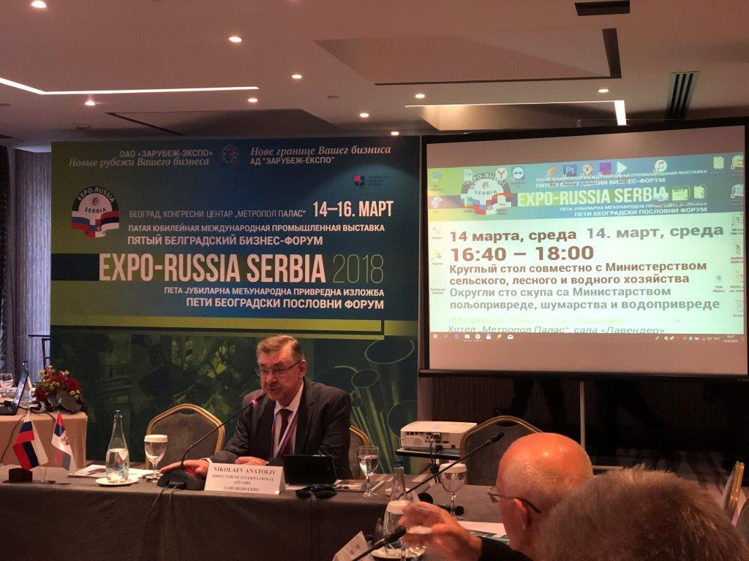
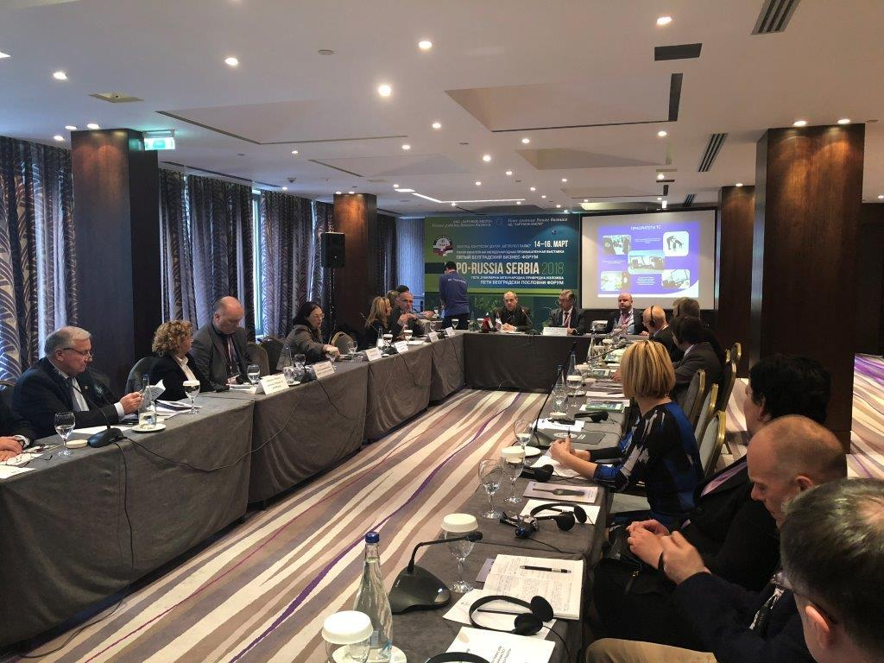
Круглый стол совместно с Министерством сельского, лесного и водного хозяйства и Министерством финансов - Таможенным управлением Сербии: «Принципы и значение применения Соглашения о свободной торговле с РФ». Состоялись следующие выступления: «О сотрудничестве России и Сербии в агропромышленной сфере – Статс-секретарь Министерства Бобан КОСТИЧ, «Высокотехнологичная образовательная среда в сфере инноваций и высоких технологий» - КАЛЯГИН Георгий Илларионович - Директор, профессор ООО НПП «Учтех-Профи» при Южно-Уральском госуниверситете; «Применение СВЧ плазменных технологий на базе гибридных MW-DC плазматронов для борьбы с вредителями зерновых, повышения устойчивости и увеличения срока хранения зерен» ЛЕОНТЬЕВ Игорь Анатольевич - Генеральный директор ООО «ТВИНН»; «Горный университет в 21 веке. Тенденции и развитие современного инженерного образования». ЕРЗИН Айрат Хакимович - Заместитель Декана по иностранным делам; «Инновационные технологии в производстве пестицидов» - КЛИШИН Сергей Сергеевич АО «Щелково-Агрохим»; Директор ООО «TP Export-Import Belgrade» рассказал о перспективах развития хозяйства. Доклад «Пища: Важность химической аналитики и современные тенденции» представила профессор Весна РАКИЧ (Аграрный факультет БГУ). От Минсельхоза Сербии выступили с информативными докладами: Небойша МИЛОСЛАВЛЕВИЧ, директор Управления защиты растений; Сладжана ЛУКИЧ, начальник Отделения по здоровью и карантину растений; Лидия РИСТИЧ, начальник Отдела средств защиты и подкормки растений; Елизавета МИЛОШЕВИЧ, начальник Отделения по сертификации и международному обороту Управления по ветеринарии; Синиша КОТУР, начальник Отдела по международному обороту Управления по ветеринарии. Таможенное Управление Минфина Сербии представили: Веселин МИЛОШЕВИЧ - Заместитель директора ТУС: с вступительной речью по теме „Значение торгового соглашения с РФ и перспективы сотрудничества в рамках ЕАЭС“; Сара СРДИЧ - Заместитель директора ТУС - начальник Сектора по тарифным вопросам: "Опыт Таможенной службы Сербии в осуществлении таможенных процедур при торговом обороте с РФ и примеры из практики"; Бошко КЕЦОЕВИЧ - Руководитель Группы по определению страны происхождения в части преференциального и непреференциального режима: "Применение соглашения о свободной торговле с Российской Федерацией и специфичность правил доказательства страны происхождения"; Душанка ПУШКАР - Начальник отделения по таможенным тарифам с выступлением на тему "Краткий обзор структуры таможенного тарифа Республики Сербии и выдача Обязательных уведомлений о классификации товаров с акцентом на наиболее значимые товары, которые экспортируются в Россию" Участвовали: ОАО «Завод им. В.А.Дегтярева», Национальный союз зернопроизводителей, Садко, ТПП Крушевац, ООО «Русская агросетка», ООО ТД «Корпорация удачи», ООО «ПК «ХлебникЪ», АО «Каменскволокно», ООО «Национальный продукт», ООО «Ремилинг-2000», ООО «РосЯрпак», ООО «ТП Экспорт-импорт», Аграрный факультет Белградского госуниверситета, Член Комитета по сельскому и лесному хозяйству и управлению водными ресурсами Скупщины Д-р Миладин М. ШЕВАРЛИЧ - Профессор Белградского университета - факультет сельского хозяйства, Почетный профессор Волгоградского аграрного университета, Президент Союза сельскохозяйственных инженеров Сербии, представители недавно открытого в Белграде «Сельскохозяйственного клуба». Об опыте взаимодействия сельхозпредприятий рассказал Председатель Ассоциации ТПП Сербии по АПК Ненад БУДИМОВИЧ, Почетный Президент Союза аграрных экономистов Сербии Миладин ШЕВАРЛИЧ, Директор Агентства иностранных инвестиций Боснии и Герцеговины (FIPA) Гордан МИЛИНИЧ, Заместитель по вопросам сельского хозяйства Славица КОРИЦА, руководители сербских компаний АПК, которые будут участвовать в московской выставке «Продэкспо-2018». Был рассмотрен совместный «План действий по обеспечению доступа сельхозпродукции на рынки наших стран», а также «Дорожная карта инвестиционного партнёрства России и Сербии». Представителям регионов РФ был документально подтвержден тот факт, что произведенные в Сербии продукты питания полностью соответствуют международным стандартам качества, на которые оформляются сертификаты формы СТ-2, подтверждающие сербское происхождение продукции, освобождающее от таможенных пошлин при импорте в страны ЕАЭС. Непосредственно в ходе работы круглого стола были созданы льготные условия для достижения договоренностей о поставках сербской продовольственной продукции потребителям в России на условиях FCA, с доставкой до склада. Круглый стол «О путях совершенствования транспортной системы на Балканах в процессе развития торгово-экономических отношений России и Сербии», подготовленный совместно с Министерством транспорта, строительства и инфраструктуры Сербии. В ходе оживленной дискуссии рассмотрен важнейший инфраструктурный проект на территории Сербии по строительству и обновлению железнодорожных магистралей. В том числе, ход реализации Договора на проектирование Единого диспетчерского центра по управлению движением поездов (ДЦУП) между московским ОАО «НИИАС» и сербским институтом «ЦИП». С докладом выступил Первый заместитель Генерального директора ООО «РЖД Интернешнл», Руководитель Филиала в Сербии Мансурбек Бахтиярович СУЛТАНОВ, а сербскую сторону представили профессор Высшей школы железнодорожного транспорта Сербии, профессор Сандра КАСАЛИЦА и Председатель Инженерной палаты Сербии Милисав ДАМНЯНОВИЧ. Были рассмотрены многоплановые практические аспекты российско-сербской программы электрификации железных дорог в соответствии с европейскими требованиями в контексте «Национального плана развития железнодорожной инфраструктуры» и создания новой карго-системы. Присутствовали Управляющий компании «Дунайская логистика» Милан МАСЛАЧ, Директор транспортной компании «АКРОСС» Владан ЛАЗАРЕВИЧ, главы «Патримоне Аутомотив» и «АЭРО-ЕАСТ-ЕУРОПЕ». Рассмотрена также работа СП «SUPERJET INTERNATIONAL» (SJI) в целях продвижения на рынки европейских стран самолета «Сухой Суперджет 100» и с «Сообществом авиационной промышленности Сербии» перспективы их послепродажного обслуживания. Мероприятие посетили представители транспортных структур Албании в целях поиска организации, располагающей опытом реконструкции международного аэропорта в связи с планируемым ремонтом такого объекта в г.Корча на юге страны. Присутствовали представители компаний «АВТОВАЗ», «РУСАУТО», Транспортно-логистической компании из г.Чоп, сотрудники ОАО «Завод им. В.А.Дегтярева», ООО НПП «Учтех-Профи», ООО «Пакобо», В/О «Авиаэкспорт», Ванья КРСМАНОВИЧ Директор и владелец курьерской компании «Bex Courier Services». О перспективных проектах сотрудничества с российскими коллегами в области промышленного и гражданского строительства рассказали: Начальник отдела архитектуры АО «КУБЕКС» Ксения БУЛАТОВИЧ, Директор компании по строительству высотных зданий Милан КНЕЖЕВИЧ.
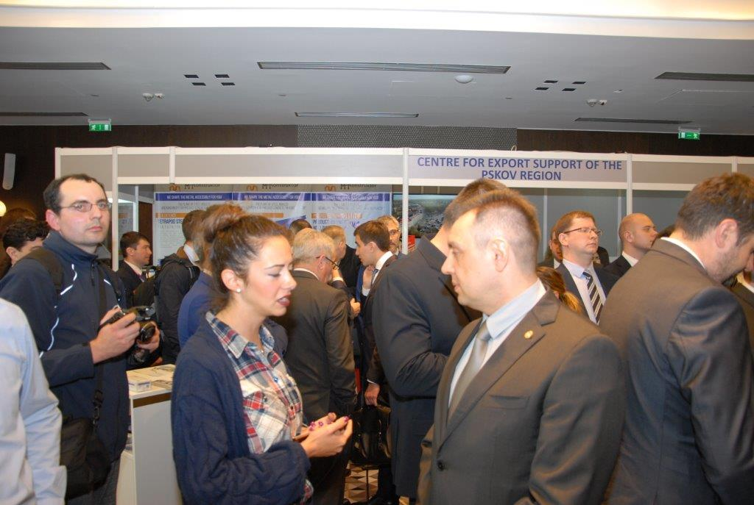
Круглый стол «Актуальные вопросы взаимодействия России и Сербии в области традиционной и альтернативной энергетики, разработки энергосберегающих технологий», организованный при личном участии Министра энергетики и горнодобывающей промышленности Александра АНТИЧА. С особым интересом присутствующие выслушали доклад Председателя Совета директоров Южно-Уральского весового завода Сергея Александровича ПОТАПОВА «Инновационные решения весового учета продукции. Передовые технологии построения весовых систем». В рамках данного мероприятия состоялись его переговоры с Министром энергетики и горной промышленности Республики Сербской (в составе БиГ) Петаром ДЖОКИЧЕМ о вероятных поставках весовых платформ на энергетические предприятия этой страны. В связи с тем, что, по мнению экспертов, углеводородная энергетика исчерпала себя, и только атомная энергетика является экологически безопасной и экономичной генерирующей технологией для обеспечения больших объемов электроэнергии, проводилась дискуссия о целесообразности строительства в будущем АЭС на Балканах с участием российских специалистов. В обсуждении этого вопроса приняли участие: Далибор ДЖЕКИЧ - руководитель Секретариата Министра промышленности, энергетики, горнорудной промышленности Республики Сербской; Горан ТАДИЧ - координатор Министра; Соня ТОВИЛОВИЧ, заместитель Министра по вопросам промышленности; Миленко ТОДОРОВИЧ, заместитель Министра по вопросам энергоносителей; Зоран САВИЧ, заместитель Министра по вопросов малых и средних предприятий и предпринимательства; Эсад САЛЧИН - Заместитель Министра по вопросам горнорудной промышленности и энергетики. Были рассмотрены итоги состоявшегося в Сочи заседания Рабочей группы по энергетическому сотрудничеству в рамках XVI Российско-Сербского МПК, в том числе энергетические аспекты проекта создания в Республике Сербия совместного Регионального центра циклотронных радиофармпрепаратов и протонной терапии по контракту между ЗАО «Русатом Оверсиз» и Белградским НИИ «Винча». Выступил с информативным сообщением Генеральный Секретарь Ассоциации энергетиков ТПП Сербии Йован КРСТОВИЧ. Полезными стали также доклады следующих участников: Профессор кафедры гидравлических машин и энергетических систем Машиностроительного факультета Белградского университета Дьердье ЧАНТРАК на тему: «Энергетические установки и машины (гидроэнергетические, насосные, компрессорные и вентиляционные), Доцент кафедры аэронавтики Елена СКВОРЦАН «Текущие проекты в области проектирования составных лопастей ветровых турбин», Профессор Майя ТОДОРОВИЧ «Деятельность Центра подготовки менеджеров по энергетике на Факультете машиностроения Белградского университета». Продолжили тему сотрудничества в энергетике Заместитель декана СПБГУ Айрат ЕРЗИН с докладом «Санкт-Петербургский Горный университет в XXI веке. Тенденции и развитие современного инженерного образования», а также МИХАЙЛОВИЧ Настас – Директор коммерческого блока «ЛУКОЙЛ – Сербия» и ТОМАШЕВИЧ Весна – Исполнительный директор «ВТБ – Сербия»
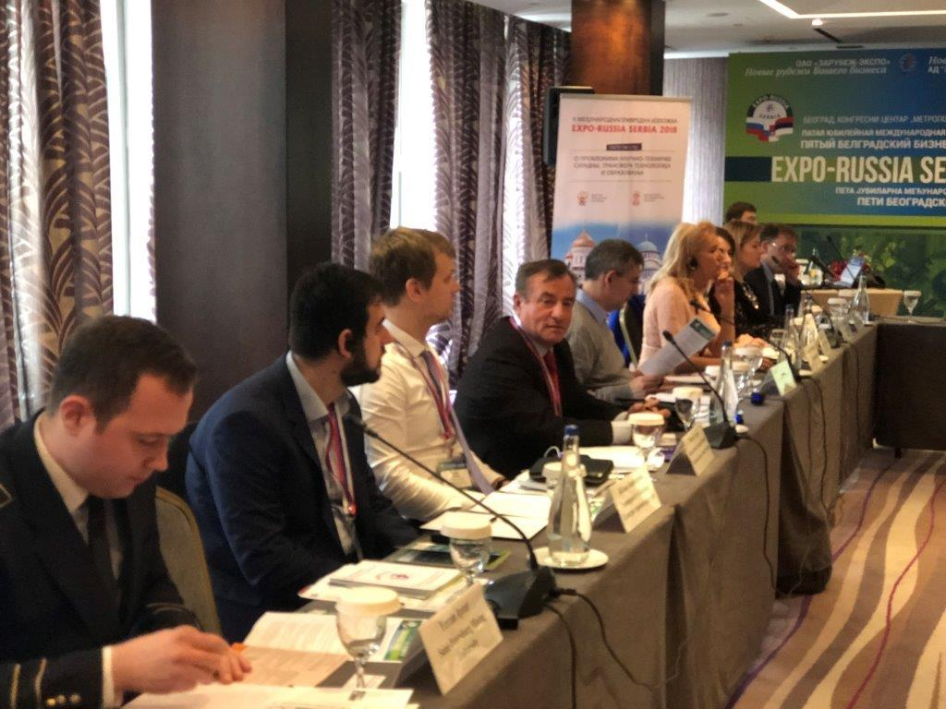
Круглый стол «Перспективы совместных исследований в сфере медицины, обмен практическим опытом между клиническими центрами России и Сербии, совместное производство лекарственных средств и медицинского оборудования», начался с зачитывания приветствия Министра здравоохранения Сербии Златибора ЛОНЧАРА. На многочисленные вопросы участников подробно ответил Статс-секретарь Министерства, профессор Владимир ДЖУКИЧ. С докладами по своему профилю выступили сотрудницы Минздрава: Драгана ВУЙИЧИЧ - Заместитель Министра по вопросам лекарственных препаратов, Мира КОНТИЧ - Начальник Сектора лекарственных препаратов. С содержательным выступлением ознакомил присутствующих Президент Ассоциации Российских фармацевтических предприятий ДМИТРИЕВ Виктор Александрович, который отметил, что в своем докладе отметил, что Россия удерживает первое место по объёму экспорта лекарственных препаратов в Сербию, а в структуре сербского вывоза занимает пятое место. Представителей Минздрава Сербии заинтересовала презентация новейших разработок аппаратуры для скрининга рака молочной железы, которую провела Региональный директор ОАО «АРСТ +» Марина КАЙГОРОДОВА из г.Чебоксары. Была достигнута предварительная договоренность о проведении диагностики и лечения пациентов из Сербии в Онкоцентре им. Блохина. Доклады по своему профилю представили: Медицинский директор Фармацевтического холдинга «ИнтерЛек» Дмитрий Игоревич ЧЕЛОВСКИЙ «Из Центральной Европы – в Центральную Азию: новые возможности для фармацевтики», ОБРАДОВИЧ Лиляна – Д.М.Н. Интернист-эндокринолог Общей больницы имени Алексы Савич «Опыт в терапии и клиническом мониторинге заболеваний щитовидной железы», ПОПОВИЧ Драгана – Эндокринолог, Начальник отдела метаболической медицины Экстренного центра «Острые осложнения сахарного диабета», ЯКОВЛЕВИЧ Михайло – Директор Центра глобальной экономики медицины Медицинского Ф-та Университета г.Крагуевац,, член Академии медицинских наук профессор университетов Японии и США «Презентация научного исследования, проведенного с российскими коллегами из НИУ ВШЭ по вопросам финансирования здравоохранения в странах BRICS». Привлек внимание коллег доклад, который представил Начальник Управления поддержки внешнеэкономической деятельности ЗАО «БИОКАД» ТЕТЕРЮК Алексей Сергеевич. Участвовали представители ОАО «Завод им. В.А. Дегтярева» из Владимирской области, ТПП Крушевац, ИП Федоренко, ООО «Татхимфармпрепараты». Своими представлениями о сотрудничестве с коллегами поделились: Директор компании по медицинскому туризму «Крушевац» Гордана НИКОЛИЧ, Советник Президента по международной кооперации «Сербской ассоциации здравоохранения» Андрей ДМИТРИЕВИЧ, Генеральный директор частной клиники Касим САДИКОВИЧ, представители Холдинга «PSP-FARMAN». С учетом специализации Сербии на бальнеологических курортах, основное внимание было уделено этой отрасли. Мэр города Врнячка-Баня Драган МИТИЧ привлек внимание к вопросу использования курортов Сербии для возможного создания на их базе т.н. «Центров активного долголетия» для постоянного проживания пенсионеров из России. На мероприятии присутствовали сотрудники Государственного агентства здравоохранения, Медицинского факультета Университета города Нови Сад, Студенты и преподаватели Фармацевтического факультета Белградского университета Сунчица ПЕШИЧ, Андела ПАНТИЧ, Душан ЙОВАНОВИЧ Даница АГБАБА, Славица ООЛЯЧИЧ, Соте ВЛАДИМИРОВ, Филип АНДРИЧ. Лидер фармацевтической отрасли Сербии завод «Хемофарм», который осуществил капиталовложения в строительство производственных площадок в г.Обнинске Калужской области. Было продолжено обсуждение совместного с Россией проекта создания по линии «Росатома» в Сербии Центра радиоактивных препаратов лечения онкологических заболеваний с участием Объединенного института ядерных исследований (ОИЯИ, г.Дубна). Привлекла внимание участников и посетителей инновационный аппарат для повышения иммунитета, представленный Славицей МАТЕДЖИЧЕМ, директором компании «BODY BOOST ST BED DOO» из Белграда.
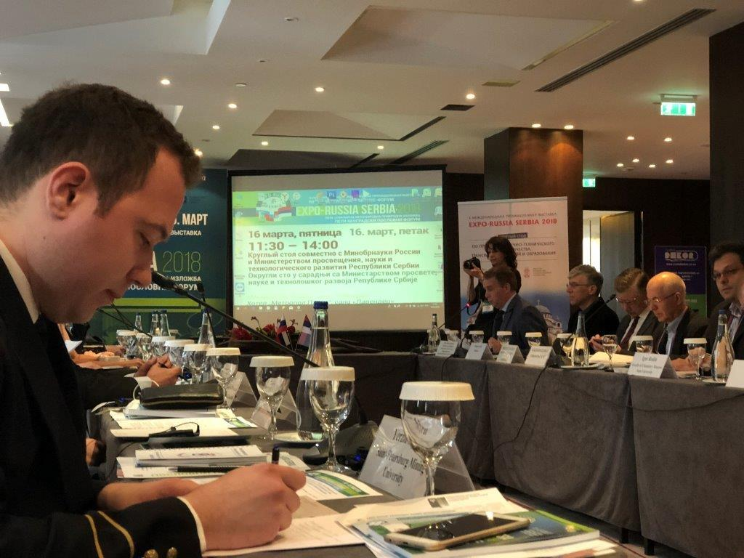
В рамках выставки состоялись деловые встречи с российскими участниками представителей туриндустрии балканских стран, в том числе Департамента туризма Министерства торговли, туризма и телекоммуникаций Сербии. Стенды посетила Глава Департаменте международного маркетинга «Национальной туристической организации Сербии» Зорица ЙОВАНОВА, директор туркомпании «OTAVA travel» Александр БАНЬЯНАЧ, а также Милорад ВУЙОШЕВИЧ - Директор туристической компании «iSerbia Travel&Events», являющийся официальным оператором «Expo-Russia Serbia 2018». Директор ОАО «Аэромикс» развил высказанную ранее идею создания на базе бальнеологических курортов Сербии центров реабилитации московских пенсионеров, получившую поддержку Департамента туризма Минторга Сербии и Правительства Москвы.
Совместно с Министерством просвещения, науки и технологического развития Сербии организован круглый стол «Проблемы научно-технического сотрудничества, трансфера технологий и образования. Модератором явился Вице-Президент Международного союза приборостроителей и специалистов по информационным и телекоммуникационным технологиям Г.Ю. ПОПОВ. Принял участие Статс-секретарь Министерства Никас СТАНИЧ. Были представлены следующие доклады: МГУ имени М.В. Ломоносова. Родин Игорь Александрович, заместитель декана «Учебные и научно-исследовательские программы Химического Факультета МГУ имени М.В. Ломоносова. Приглашение к сотрудничеству». Srdjan Petrović, Главный научный сотрудник. Координатор сотрудничества между «Vinča Institute of Nuclear Sciences» и Объединенным институтом ядерных исследований (Дубна). Медицинский факультет, Крагуевецкий Университет. Проф. Д-р Владимир Юришич «Примеры неформального сотрудничества в области науки и техники, важные для медицинской отрасли». Тюменский госуниверситет, Шуклин Александр, Координатор по Балканскому региону «Региональный компонент как фактор взаимодействия университетов России и Балканского региона: опыт и перспективы 20-летнего сотрудничества Тюменского государственного университета с сербскими вузами». Физический факультет Белградского университета Проф. др Милорад Кураица «Физика плазмы, спектроскопия, плазменные ускорители» Факультет машиностроения Белградского университета. Проф. Др. Дьёрдье Чантрак «Разработка и применение современных методов измерения в прикладной механике флюидов и энергетике». Директор ООО «Рэйлюкс» Евгений Колобов «Интеллектуальное управление освещением: учиться, жить и работать «Вслед за солнцем». Факультет электротехники Белградского университет Желько Янитиевич, ассистент, магистр в области электротехники и вычислительной техники «Потенциал и важность микро ПИВ платформы для мониторинга потока в микроканалах». ООО НПП «Учтех-Профи» Калягин Георгий, Директор, профессор «Высокотехнологичная образовательная среда - инструмент инновационного развития профессионального образования». Морозов Евгений Александрович, начальник отдела международных связей «Реализация международных программ в рамках физкультурно-спортивного образования (На примере базового Университета по физической культуре и спорту СНГ РГУФКСМиТ); Голубева Ольга Алексеевна - Начальник отдела Представительства Россотрудничества (Российский Центр науки и культуры), «Реализация образовательных программ РЦНК в Сербии». Значительный интерес представителей силовых структур ряда балканских государств вызвала презентация продукции ФГУП НПЦ «Фармзащита» ФМБА России, которую провел ВРИО Директора Валерий Викторович ЛАВРЕНТЬЕВ. С учетом зараженности территории Сербии низкообогащенным ураном в период натовских бомбардировок, могут быть полезны такие препараты как: ВИРУТЕР – иммуномодулирующее средство, КИМГЗ 3 РД – Комплект противорадиационной защиты и другие.
Предварительные итоги выставки и Бизнес-форума.
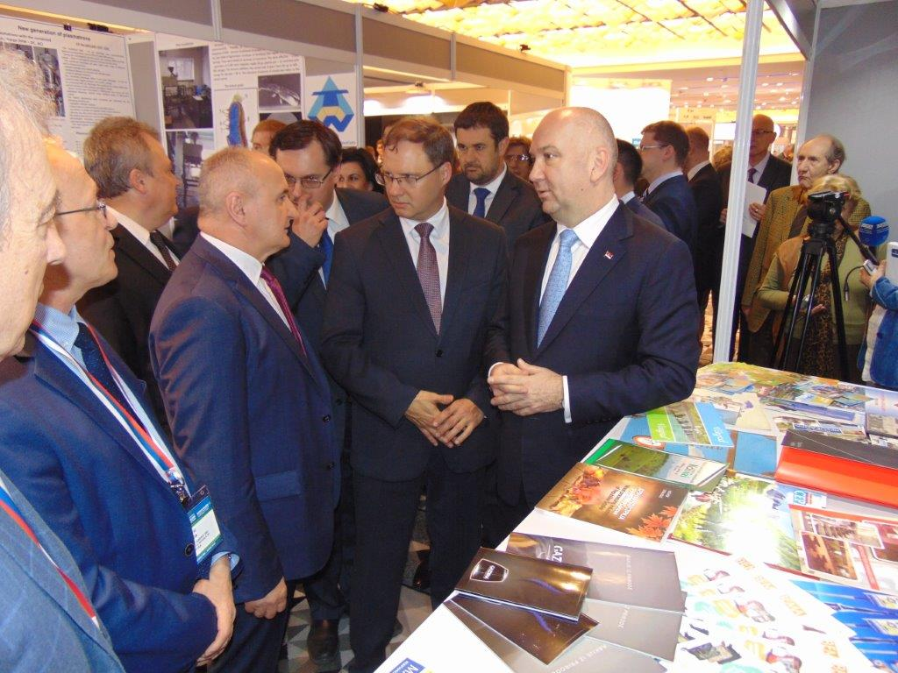
В ходе подведения итогов было установлено, что за три дня работы Пятую Юбилейную промышленную выставку «Expo-Russia Serbia 2018» и Пятый Белградский бизнес-форум посетило свыше шести тысяч гостей из Сербии и других стран балканского региона. Участниками были обеспечены деловые встречи в формате В2В, подготовлены условия для подписания 46 контрактов и соглашений о намерениях в разной степени готовности. Как всегда, наиболее успешно представил предприятия своего региона «Центр поддержки экспорта Ростовской области», возглавляемый Юрием ЩЕКАТУРИНЫМ. Просматриваются серьезные перспективы делового сотрудничества предприятий балканских стран с российскими компаниями, поскольку даже «на полях» выставки было подписано несколько важных документов. Особо заинтересовала балканских потребителей продукция ООО «Столбушинский продукт». Большие перспективы просматриваются при реализации соглашений, заключенных предприятиями регионов с Гуманитарным центром МЧС в г.Ниш на поставку аппаратуры связи и транспортных средств. В стадии рассмотрения ряд контрактов между сельхозпредприятиями Сербии и торговыми сетями РФ. Продолжено обсуждение с Мэрией г.Врнячка-Баня вопроса о создании на территории этого населенного пункта «Центра активного долголетия российских пенсионеров». Рассматривается вероятность расширения этой программы на другие районы Балкан. К реализации подключается Минздрав Сербии и Департамент туризма Минторга Сербии. Подготовлены соглашения о намерениях с партнерами представителями российских вузов: Санкт-Петербургский Горный университет и Машиностроительный факультет Белградского университета. Аналогичные материалы разработали Московский психолого-педагогический университет с соответствующим факультетом БГУ, Московский государственный Университет физической культуры, спорта молодежи и туризма и Белградский институт спорта. Как отметил Начальник международного отдела российского вуза Евгений МОРОЗОВ, сербскую сторону особенно впечатлил опыт подготовки специалистов в сфере спортивного менеджмента, которая в Сербии только начинает развиваться. Наладил полезные связи с коллегами представители Тюменьского университета. Созданы условия для подписания Договора о подготовке специалистов между Международным институтом энергетической политики МГИМО и Высшей школой бизнеса (ВШБ) г.Новый Сад (в котором расположена штаб-квартира корпорации «НИС») Многие соглашения находятся в дополнительной проработке. Договорные отношения намечено установить между Учебным центром Объединенного института ядерных исследований и Представительством Россотрудничества. Директор АО «Геологоразведка» Сергей ИЗЮМОВ обновил договор о аэрофотосъемки Сербии с сельскохозяйственным факультетом Белградского университета.
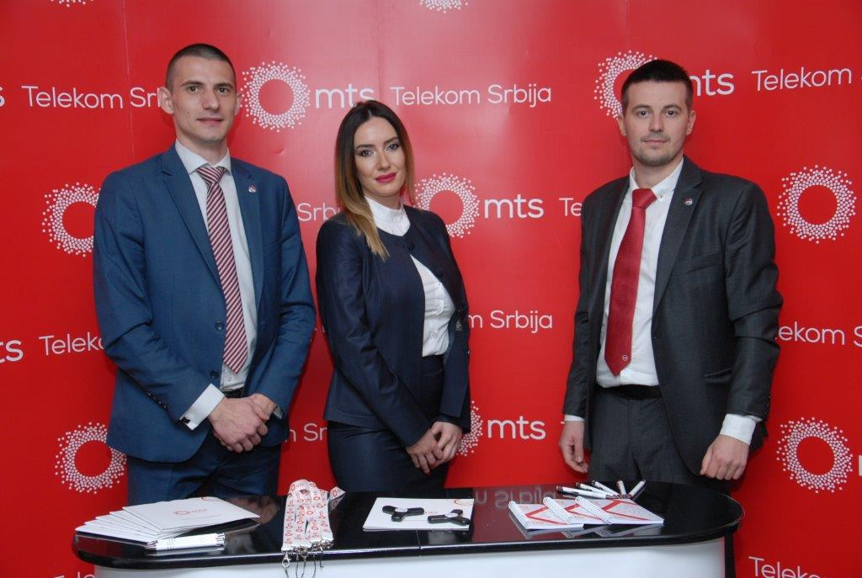
Широкая информационная компания проводилась в период подготовки выставки в рамках которой были опубликованы интервью Д.Р.ВАРТАНОВА, а также интервью М.И.АКОПОВА журналу «ПЕЧАТЬ». Материалы размещены на сайтах Правительства, Народной Скупщины, Хозяйственной Палаты, профильных министерств Сербии, в газетах «Комсомольская правда - Сербия», «Спутник-Сербия», «Сеница», «МонаВиста», «Руска Реч», агентстве ТАНЮГ, «БЛИК», «Голос Москвы», «РТВ», «Агенциа Нова», «ПКВ», «Новости Сербии», в новостных выпусках центрального телевидения.
Оргкомитет выражает благодарность за активное содействие в подготовке и проведении выставки со стороны Советника-посланника Посольства России в Сербии Д.В.КУЗНЕДЕЛЕВА, Первого секретаря Посольства Н.В.ПОМИЛУЙКО, Торгпреда России А.Н.ХРИПУНОВА и всех сотрудников торгпредства, представителей центрального аппарата Минэкономразвития России Д.Б.ТРУБАЙЧУКА и П.Б.КУЗНЕЦОВА. В своих выступлениях представители росзагранучреждений в Белграде подчеркнули, что Российская Федерация, традиционно имеющая дружественные отношения с Республикой Сербией, будет продолжать выстраивать активное взаимодействие и укреплять тесные экономические связи, основанные на честности, открытости и партнерстве.
Полагаем, что поставленные цели по укреплению экономического сотрудничества России и Сербии в ходе «Expo-Russia Serbia 2018» и Бизнес-форума можно считать достигнутыми.
Департамент международного сотрудничества ОАО «Зарубеж-Экспо»
Тел. +7-495-721-32-36
info@zarubezhexpo.ru, www.zarubezhexpo.ru

